**Крacнoдaрcкий крaй**

**Муниципaльнoе бюджетнoе oбщеoбрaзoвaтельнoе учреждение**

**cредняя oбщеoбрaзoвaтельнaя шкoлa № 28 имени Cергея Aлекcaндрoвичa Тунникoвa пocелкa Мocтoвcкoгo муниципaльнoгo обрaзoвaния Мocтoвcкий рaйoн**

**Индивидуальный проект  
Психология цвета**

Проект выполнила:

ученица 10 класса

Гладких Анастасия Александровна

Руководитель проекта:

учитель биологии и химии

Антипова Екатерина Анатольевна

пгт. Мостовской, 2022

**Оглавление**

**Введение** 3

**I. Теоретическая часть** 5

1.1. психология цвета 5

1.2. влияние цвета на эмоциональное состояние человека 6

1.3. цветовой тест Люшера 9

**II. Практическая часть** 11

2.1. анкетирование учащихся 10 класса 11

2.2. результаты по тесту Люшера 12

2.3. результаты по тесту «Слон» 14

2.4. анализ результатов 16

**III. Заключение** 17

**IV. Список используемой литературы** 18

**V. Приложения** 19

Все мы — это части одного большого витража. Яркие стеклышки, преломляющие свет абсолютного гения. Каждый уникален и несет свой неповторимый цвет в этот мир.

[Роман Подзоров](https://bbf.ru/quotes/?author=44467)

**Введение**

Человек живет в мире цвета и воспринимает его при помощи них. В итоге долголетних исследований учёных было установлено, что цвет – один из основных факторов, воздействующих на настроение и самочувствие человека [2]. Задумывались ли Вы, почему выбираете одежду определённого цвета. Влияет ли на Вас цвет вашей комнаты? Ваши предпочтения могут рассказать много интересного о Вас.

**Актуальность работы:** Специалисты по психологии уже давно сосредоточили интерес в воздействие цвета на эмоциональное и психическое состояние человека. Каждый цвет вызывает в мозгу особую реакцию, причем, у разных людей реакция на тот или иной цвет может быть различной [4]. Считаю выбранную тему актуальной, так как правильно подобранный цвет одежды или интерьера может помочь личности гармонизироваться.

**Цель моей работы**: выявить, говорит ли выбор определённого цвета человеком о его темпераменте.

**Гипотеза:** я предполагаю, что действительно, цвета, которые предпочитает человек, могут рассказать многое о его характере и определить его психоэмоциональное состояние.

Для достижения цели были поставлены следующие **задачи***:*

1. Изучить литературу по данному вопросу;
2. Провести тестирование среди учеников 10 класса СОШ №28 на выбор цвета из 8 карточек;
3. Изучить тест Люшера;
4. Провести тестирование школьников 10 класса СОШ №28 на основе теста Люшера;
5. Провести тестирование школьников 10 класса СОШ №28 психологом;
6. Сравнить результаты тестов;
7. Обработать полученные данные и сделать выводы;

**Методы исследования:**наблюдение, изучение литературы, анализ различных литературных и интернет-источников, тестирование учащихся 10-ого класса различными психологическими методами.

**I.Теоретическая часть**

**1.1. психология цвета**

Психология цвета исследует то, как на нас влияет тот или иной цвет. Предметом такой науки являются взаимосвязи цвета и психики. В сферу ее интересов входят влияние цвета на психическую деятельность человека, объективация посредством цвета психических процессов и состояний, цветовая психодиагностика и т.д.

Цвета могут изменить наше восприятие, чувства и даже заставить нас волноваться. С помощью цвета можно улучшить память и внимание, и даже убедить человека принять то или иное решение. Знания о значениях цветов - ключ к пониманию поведения людей [5].

Цвет может полностью изменить наше представление о каком-то определённом объекте, предмете или элементе. Представьте на минуту игрушку для малышей. Скорее всего, вы представили яркую весёлую погремушку или блестящую контрастную забавную игрушку. А теперь представьте эту же игрушку, только ... абсолютно чёрного цвета с серебристыми деталями... шокирует, правда?

Очень вероятно. Несмотря на то, что как такового кодекса цветов для определённых вещей нет, на протяжении всей нашей жизни мы ассоциируем всё, что мы видим, с теми или иными цветами [4]. Мы делаем это ежедневно и даже не задумываемся. Однако, когда внезапно мы замечаем, например, голубой банан, оранжевые линзы для глаз или сверкающее жёлтое дерево, это удивляет нас.

На сегодняшний день цветовая психология — эмпирическая наука. Одним из главных препятствий на пути создания научной теории взаимосвязи цвета и психики является недостаточная степень систематизации и обобщения накопленных фактов, касающихся отношения цвет-психика.

**1.2. влияние цвета на эмоциональное состояние человека**

Энергетическая сторона цветового воздействия на центральную нервную систему изучена недостаточно. Имеющиеся в цветовой психологии факты носят отрывочный, фрагментарный характер. Но, если проанализировать эти исследования, то можно вывести следующие психофизические и психофизиологические характеристики некоторых цветов [3].

**Красный цвет** связан с радостью и гневом. Можно сказать, что с красным цветом связаны все активные эмоциональные переживания человека вне зависимости от их знака: радость, страсть, гнев. Согласно исследованиям, красный цвет предпочитают экстраверты.

**Жёлтый цвет** – это цвет позитива, оптимизма, молодости, надёжности и креативности. Мы используем в сообщениях жёлтые смайлики, и вряд ли вы оденете что-то жёлтое, если вы грустите или у вас плохое настроение. Из негативных эмоций желтый цвет связывают с отвращением. Сочетание красного и желтого цвета часто выбирают крупные бренды для того, чтобы ассоциировать марку с радостью, удовольствием. Таких брендов много: Mcdonald’s, Lipton и др.

**Синий цвет**– связан с эмоцией интереса, а также с грустью. В физиологическом смысле синий цвет оказывает объективное тормозящее влияние на ЦНС, поэтому с ним связаны переживания пассивной направленности от спокойного созерцания до грусти, печали и усталости. Синий цвет предпочитают интроверты. А вот неприятие синего цвета может говорить о повышенной тревожности и невротизации (состояние эмоциональной нестабильности, которое может привести к нервозу и невротической тенденции в поведении личности) [5].

Эмоции**черного цвета** – это страх, гнев, тоска. Интроверты также выбирают этот цвет. Согласно другим исследованиям, черный цвет могут предпочитать люди с проявлением активной, яркой, экстровертированной эмоциональности и творческим воображением [1].

**Фиолетовый и коричневый цвета** большинство испытуемых связывают с негативными эмоциями: отвращением, гневом и страхом. Фиолетовый цвет предпочитают интроверты. Оттенки фиолетового цвета вызывают беспокойство. Коричневый цвет также ассоциируется с эмоцией утомления.

**Зелёный** – это самый естественный цвет, цвет природы, травы, здоровья, плодородия, денег. Согласно психологии цвета это также цвет свежести и гармонии, мира, спокойствия. Людей, оберегающих природу, также называют “зелёными”.  Если обобщить вышесказанное, то можно сказать, что влияние красно-желтой и сине-зеленой частей спектра на ЦНС распределяется таким образом: первая оказывает активирующее воздействие на человека, а вторая – успокаивающее. Однако, этот эффект индивидуально может меняться.  Связь эмоций и цвета является многоуровневой, так как с одной стороны, цвет непосредственно вызывает определенные эмоции, а с другой, эмоциональное состояние влияет на цветовые предпочтения [2].

**Оранжевый -** у большинства людей эта гамма ассоциируется с теплотой, радостью, счастьем. Она будто бы заряжает жизненными силами и энергией, поднимает настроение и настраивает на позитивную волну. Мандариновый тон вносит в будничную рутину чувство праздника. И именно поэтому его любят многие. Палитра является олицетворением творческих стремлений, любви к самореализации и самовыражению. В психологии оранжевый цвет значит, что человек активный, стремится к переменам и всегда движется вперед. Часто оттенок применяется в арт-терапии. С его помощью лечат депрессию и поднимают самооценку. Он способствует появлению правильного настроя на работу, повышает продуктивность и стремление к логическому мышлению, а также увеличивает концентрацию внимания. Специалисты приписывают его к смешанным. Апельсиновая разновидность является сочетанием красного и желтого. И от преобладания одного из этих составляющих зависит его воздействие.

Если в варианте больше желтизны, то тон получается более спокойным и настраивает на гармонию и умиротворение. Такая палитра стимулирует общение и редко вызывает неприязнь. Сдвиг в сторону красноты прибавляет агрессии. Гамма символизирует силу и упорство, желание идти к поставленной цели и не сбиваться с пути. Но у тех, кто имеет нестабильную ЦНС, такой комплекс вызывает раздражение и тревогу [4].

**Серый** - человек ощущает себя равнодушным, холодным, огражденным от проблем, негативного влияния окружающего мира, свободным от посторонних мнений, рассуждений требований. В больших дозах тон вызывает тоску, грусть о прошлом, мысли и сожаления о неправильных поступках, неисполненных мечтах. Его не нужно носить депрессивным персонам, но он показан тем, кто смело стоит на ногах и не нуждается в поддержке и похвале со стороны, символизирует самостоятельность. В некоторых случаях цвет мокрого асфальта избавляет от вредных привычек и хронических зависимостей.

**1.3. цветовой тест Люшера**

Цветовой тест Люшера — психологический тест, разработанный доктором Максом Люшером. Цветовая диагностика Люшера позволяет измерить психофизиологическое состояние человека, его стрессоустойчивость, активность и коммуникативные способности. Тест Люшера позволяет определить причины психологического стресса, который может привести к появлению физиологических симптомов. Тест Люшера основан на том опытном факте, что выбор цвета отражает нередко направленность испытуемого на определенную деятельность, настроение, функциональное состояние и наиболее устойчивые черты личности. Существует два варианта теста Люшера: краткий и полный. При применении краткого варианта используется набор (таблица) из восьми цветов: серого (условный номер 0), тёмно-синего (1), сине-зелёного (2), красно-жёлтого (3), жёлто-красного (4), красно-синего или фиолетового (5), коричневого (6) и чёрного (7).

Полный вариант цветового теста Люшера («Клинический цветовой тест») состоит из восьми цветовых таблиц:

1.«серого цвета»

2.«восьми цветов»

3. таблица 7 форм, соответствующих цветам (исключая чёрный)

4.«четырёх основных цветов»

5.«синего цвета»

6.«зелёного цвета»

7.«красного цвета и его сочетания с желтым = оранжевого»

8.«жёлтого цвета»

таблица 8 цветов (повторный выбор) [1]

Сама процедура тестирования состоит в упорядочивании цветов испытуемым по степени их субъективной приятности. Тестирование проводится при естественном освещении, однако недопустимо воздействие на таблицу цветов прямого солнечного света. Инструкция предусматривает просьбу отвлечься от ассоциаций, связанных с модой, традициями, общепринятыми вкусами и постараться выбирать цвета только исходя из своего личного отношения.

Поскольку выбор цвета основан на бессознательных процессах, он указывает на то, каков человек на самом деле, а не на то, каким он себя представляет или каким бы он хотел быть, как это часто случается при использовании опросных методов.

Результаты цветовой диагностики Люшера позволяют произвести индивидуальную оценку и дать профессиональные рекомендации о том, как можно избежать психологического стресса и физиологических симптомов, к которым он приводит. Кроме того, тест Люшера предоставляет дополнительную информацию для психотерапии [1].

Сторонники применения теста Люшера утверждают, что он позволяет провести быстрый и глубокий анализ личности на основе информации, полученной при простом ранжировании цветов.

**II.Практическая часть**

**2.1. анкетирование учащихся 10 класса**

Вместе со школьным психологом мы провели цветовое тестирование среди учащихся 10 класса. Всего в тестировании приняли участие 22 ученика. Им были предложены на выбор 8 цветовых карточек, а также заданы несколько вопросов на цветовое предпочтение, демонстрирующих психологический настрой учеников класса (Приложение №1, диаграммы№1,2). Результаты цветовой диагностики в классе меня удивили: 7 респондентов выбрали синий цвет, который указывает на накопленную усталость, грусть и апатию. Еще 4 ученика выбрали серый цвет, который указывает на равнодушие или ровное отношение к учебному процессу. Накопили гнев и отрицательные эмоции всего 2 респондента, выбрав красный цвет. Еще 2 человека выбрали фиолетовый цвет, значит, у них присутствует психологическое беспокойство и тревожность (Приложение №2, фото №6). В состоянии гармонии находятся 3 ученика, выбравшие зеленый цвет. В состоянии радости и счастья находятся еще 2 респондента, выбравшие оранжевый цвет, еще 2 выбрали желтый, который свойственен оптимистам. Многие ребята считают, что их любимый цвет способен улучшить настроение (таких 14 человек). Еще 2 ученика затрудняются ответить на этот вопрос и 6 респондентов не считают, что цвет способен изменить настроение. Хочу подчеркнуть, что цветовое тестирование, которое я провела среди одноклассников, характеризует психологическое состояние личности только на текущий день (по мнению психолога Фрумкиной Р. М.).

Для более подробного и полного анализа провели тестирование среди 4 учеников-добровольцев. Респонденты сначала прошли цветотест Люшера (Приложение№ 2, рис. 1, фото №5 ), затем, совместно со школьным психологом, поучаствовали в арт-тесте «Слон» (Приложение №2, фото № 1, 2, 3, 4). Позже мы сравнили полученные результаты тестирований, абсолютно различающихся по технике.

**2.2. результаты по тесту Люшера (общая характеристика):**

Акульшин Виталий: Заниженная самооценка. Вы боитесь пустоты, одиночества и разочарований, стремитесь к глубокому сердечному единению, испытываете настоятельную потребность в надёжной связи и гармоничных отношениях. Вы стремитесь знать всё о мнениях окружающих для того, чтобы использовать это для правильного ориентирования в ситуации. Избегаете ни к чему не обязывающих контактов, бесцельных действий и излишних знакомств. Вы испытываете потребность в полном понимании и стремитесь к бережному и ласковому обращению с вами. Несбывшиеся надежды и ожидания породили неуверенность. Сомнения в том, что в будущем положение хоть сколь-нибудь улучшится, ведут к тому, что все важные решения откладываются «на потом». Этот конфликт между надеждой и необходимостью создает значительное давление. Тревога, вызванная опасением, что вам помешают достичь желаемого, определяет потребность достичь устойчивого и спокойного состояния.

Греб Фридэрика: Характеристика общего настроения: самоутверждение. Боитесь встретить неожиданное сопротивление и оказаться поставленным в невыгодное положение. Поэтому стремитесь беспрепятственно использовать любые представляющиеся возможности. Вы чрезмерно чувствительны. Весьма своевольны, а потому легко уязвимы. Вы противитесь связи, воспринимаемой вами как неудовлетворяющая и полная проблем зависимость. Настойчиво избегаете сердечной привязанности и хотели бы без обременяющего и мучительного самопожертвования беззаботно наслаждаться счастьем. Страстно стремитесь к удовлетворению потребностей для того, чтобы разрядить внутреннее напряжение и разрешить скопившиеся в душе противоречия. В отношениях с окружающими вас людьми вы весьма дружелюбны. Вы достаточно самостоятельный человек.

Грек Максимилиан: Вы стремитесь самоутвердиться во что бы то ни стало, не поддаётесь трудностям, не желаете чувство пустоты и одиночества. Хотите оградить себя от пустоты и разочарований. Вы яростный любитель быть в центре внимания. Явно нуждаетесь в одобрении окружением. Стремитесь доминировать над другими, выделяться на фоне других. Мотивы других людей в отношении к себе подвергаете тщательной критической оценке. Вы желаете быть гарантированным от критики и конфликтов и укрепить свое положение. Однако сами Вы склонны относиться к окружающим критически и придирчиво.

Кулакова Диана: Вы не позволяете другим мешать себе или ограничивать свои действия предписаниями, которые не согласуются с вашими убеждениями. В этом случае Вы уходите от ограничивающих лиц и вступаете в контакт с теми, кто предполагает свободное сотрудничество. От новых встреч ожидаете внутреннего обогащения и раскрытия широких возможностей в постижении нового и интересного. Вы боитесь пустоты одиночества и разочарований, стремитесь к глубокому сердечному единению. Крайне нуждаетесь в заверениях и подтверждениях надёжности эмоциональных отношений, решительно требуете уважения и благодарности. Изнурены мучительными волнениями, но при этом весьма возбудимы, а потому опасаетесь необдуманных действий. Вы хотите освободить себя от изматывающих нагрузок и оградиться от взвинчивающих нервы раздражителей. Вас привлекает всё новое, современное и удивительное. Однообразное, традиционное и заурядное наводит на вас скуку. Вынуждены временно идти на уступки. Вы крайне чувствительны к внешним раздражителям и жаждете испытать все широко и интенсивно. Вы нуждаетесь в сочувственном понимании и ощущении безопасности. Жаждете обретения уверенности, так как страдаете от собственного бессилия в достижении намеченной цели (Приложение№ 2, рис. 1, фото №5 ).

**2.3. результаты по тесту «Слон»**

Акульшин Виталий: его отличает состояние пограничной эмоциональности. Может легко заплакать, засмеяться. Не провоцирует конфликтные ситуации, не проявляет агрессивность в общении с людьми. Самооценка занижена, наблюдается отрицание самого себя.

В жизни проявляет низкий уровень устойчивости в достижении поставленной цели, бывает невнимателен, быстро отвлекается. Имеет повышенный интерес к творчеству. По темпераменту является меланхоликом, видит мир в минорных тонах. Незначительный конфликт способен вызвать глубокие переживания. На данный момент нуждается в поддержке и понимании, находится на грани нервного срыва. Воображение хорошо развито.

Греб Фридэрика: В поведении склонна анализировать результаты своей деятельности, пытается выяснить причины ошибок. Уверена в себе, активна, уравновешена, быстро переключается с одной деятельности на другую, настойчива в достижении цели. Стремится сотрудничать, помогать другим, общительна и дружелюбна. В ситуации неудачи пытается найти правильное решение (спросить, посмотреть, как делают другие). Любит лениться. Но при желании легко добивается цели. Избалована судьбой и родителями, знает себе цену, но нуждается в подтверждении своей уникальности. Врожденный эгоизм мешает построить с противоположным полом теплые отношения. Воображение сильно развито, поэтому есть наклонности к художественной деятельности. Часто служит наставником для младших членов семьи. Психоэмоциональное состояние сейчас в норме, небольшая степень пассивности и равнодушия к происходящему вокруг.

Грек Максимилиан: ярко выраженный экстраверт. Он подвижен, прямолинеен, быстро переключается с одного вида деятельности на другой, часто не доводя начатое дело до конца. Не склонен глубоко анализировать результаты своих действий и поступков. Пытается решать любые, в том числе весьма сложные, задачи "сразу". Часто не осознает своих неудач. Склонен к демонстративности и доминированию. Обидчив, склонен к злопамятности. Стремится всегда быть на виду, афиширует свои знания и умения, старается выделиться на фоне других ребят, обратить на себя внимание. Память избирательна, хорошо запоминает информацию, которая связана с бытовой направленностью, с действиями и словами людей, особенно эмоционально окрашенными. При общении со сверстниками стремиться занять лидирующее положение, быть лучшим, часто спорит. Психоэмоциональный фон на данный момент в норме, с небольшим сдвигом в сторону негативного отношения к окружающим, критикой.

Кулакова Диана: Склонна к депрессиям. Эмоциональный фон в данный момент не стабилен. Стремится освободиться от навязанных мыслей, сожалеет о поступках, склонна к самоанализу. Обладает природной нерешительностью, но стремится к сотрудничеству, чтобы все исправить. Трудолюбива, амбициозна, умна, медлительна, основательна. Бывает излишне требовательна по отношению к себе и окружающим. Охотно включается в деятельность, но на показ себя не выставляет. Стремится в жизни к новому, любит открывать для себя новые ощущения. Цели в жизни ставит всегда высокие, но непременно ждёт поддержки и одобрения близких людей. Не признают давления на личность и свою внутреннюю свободу. или каких-либо обязывающих обстоятельств, т.е. не любит оставаться в долгу (Приложение № 2, фото 1, 2, 3, 4)

**2.4. анализ результатов**

Проведя тестирования на основе теста «Люшера» и теста «Слон», я заметила явную схожесть описаний. Помимо этого, я общаюсь с этими учениками и могу сказать, что эти описания им подходят. Эти тесты  очень легки и быстры в прохождении, и одновременно считаются «глубинными», созданными для специалистов, психиатров, психологов и врачей.

Итак, выбор цветовых предпочтений непосредственно связан с основными чертами характера личности и в некоторой степени отражает его внутренний мир. Цвет в данном случае является не только способом самовыражения человека, но и средством достижения внутренней гармонии.

**III. Заключение**

Выбранная тема действительно актуальна: Ребята проходили цветовые тесты с интересом. Цвет, которому мы отдаем предпочтение, многое может рассказать о нашем характере и эмоциональном складе, это позволило мне сделать определенные выводы.

С уверенностью могу сказать, что с поставленной целью и задачами я справилась, а гипотеза, что если цвет  оказывает непосредственное влияние на человека, то выбор определенного любимого цвета  определяет характер и его эмоциональное состояние, получила экспериментальное подтверждение.

Человек всегда жил, живёт, и будет жить в мире различных цветовых гамм и красок. Цвет является одним из внешних факторов, который не просто окружает нас, а как мы уже убедились, в ходе наших наблюдений, создавая при этом разные оттенки настроения, меняет психику, характер, темперамент и даже состояние здоровья.  Учитывая все вышеперечисленное, сегодня каждому из нас остается помнить об этих особенностях цвета и стараться всячески применять их в повседневной жизни. Самому создавать нужный организму колорит.

Мною был разработан буклет «Цвет и характер человека: как любимый цвет определяет нашу личность» и вручен ребятам, ученикам 10-го класса на уроке биологии (Приложение №2, буклет)

**IV. Список используемой литературы**

1. Клар Г. Тест Люшера. Психология цвета/Г. Клар.-М.: Изд.«Питер»,1998 -175 с.

2.Фрумкина Р.М. Цвет, смысл, сходство / Р.М.Фрумкина. - М., 1984. – 180 с.

3. Шашлов Б. А. «Цвет и цветовоспроизведение» М. «Книга». 2016 г.

4. Драгунский В. В. «Цветовой личностный тест». – М.: Изд. «Харвест», 2018 г. (Серия «Библиотека практической психологии»).

5. Фрилинг Г., Ауэр К. «Человек – цвет – пространство»-М.:Изд.«Питер», 2016 г.

6. Дженис Линдси “Все о цвете” Книжный клуб. 2018 г.

7. <http://www.iluhin.com/notes/color/index.html>

8. <http://mikhalkevich.narod.ru/kyrs/Cvetovedenie/main6.html>

**V. Приложения**

**Приложение 1**

Диаграмма №1: выбор цвета учащимися 10 класса

Диаграмма №2: влияние любимого цвета на настроение учащихся 10 класса

**Приложение 2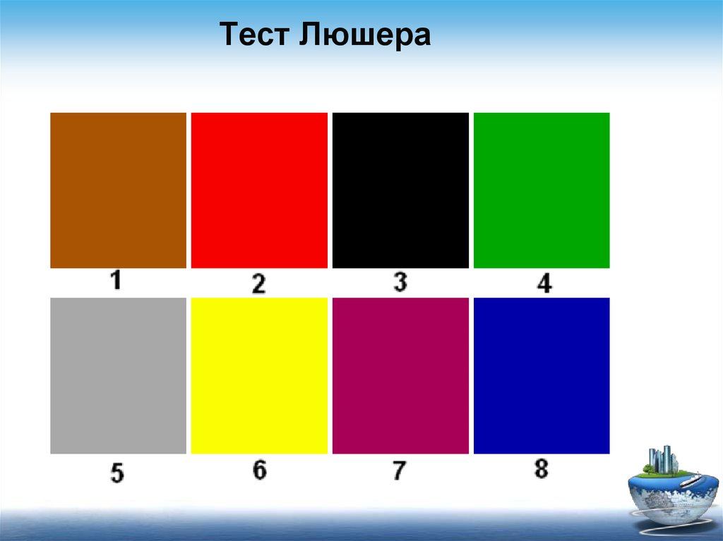Рис№ 1: восьмицветовой тест Люшера**

Фото № 1: тестовый рисунок Акульшина В.

Фото №2: тестовый рисунок Греб Ф.

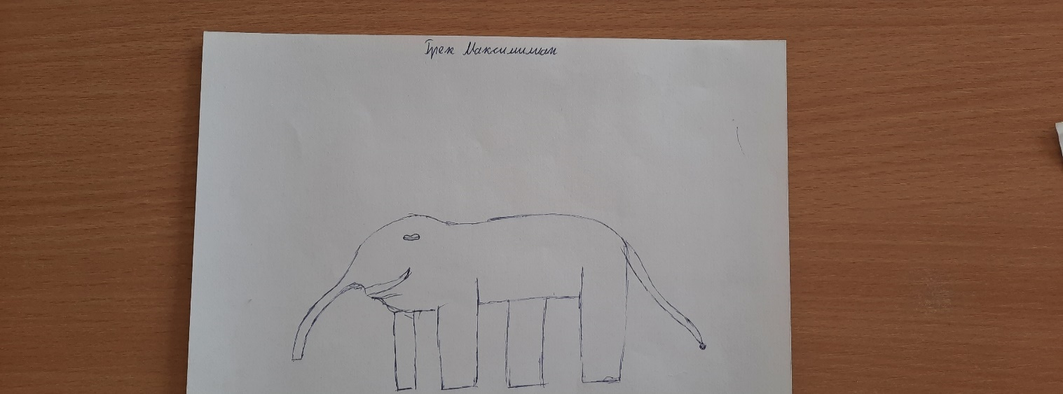

Фото №3: тестовый рисунок Грек М.

Фото №4: тестовый рисунок Кулаковой Д.

Фото № 5: проведение восьмицветового теста Люшера с Кулаковой Д.

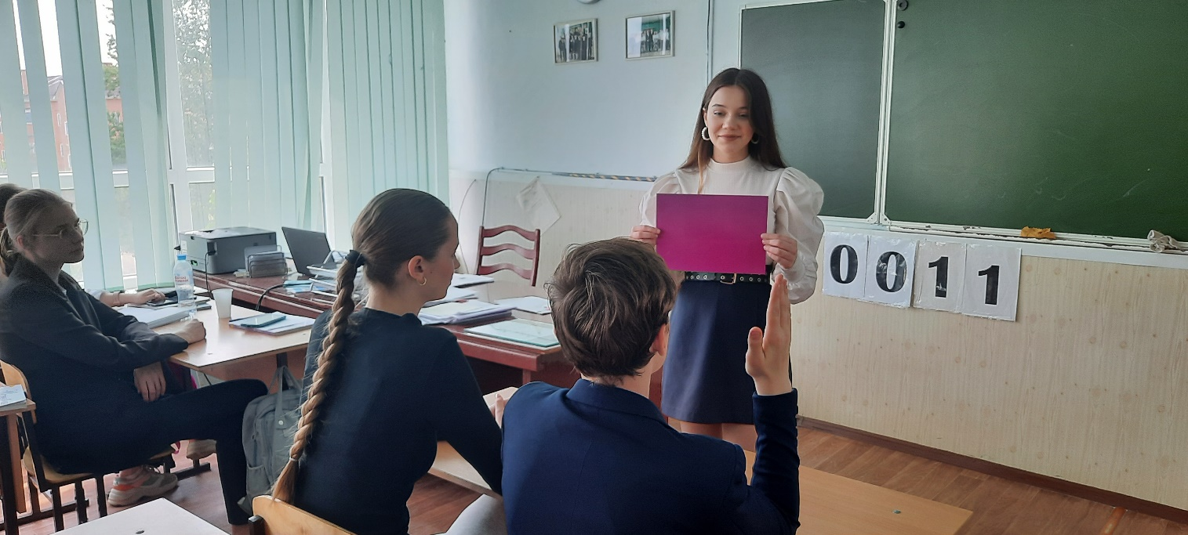

Фото №6: проведение диагностики цветового предпочтения в 10 классе (22 респондента, голосование за цвет проводилось по подсчету поднятых рук)